ClickType felhasználói dokumentáció

**Weboldal**

**Az oldal elérhetősége:**  
http://localhost/ClickType/weboldal/Public/#!/  
Ezen a linken elérhető a weboldal, ha a mappa az xampp🡪htdocs mappájában van benne.

**Regisztráció**

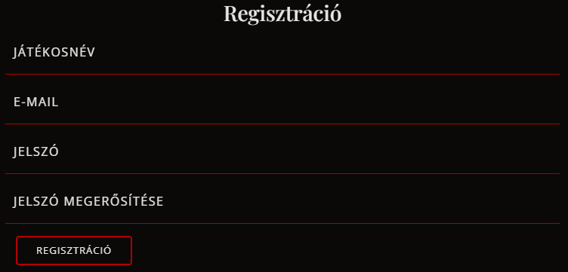  
Az oldal maximális kihasználásához regisztráció szükséges.  
A regisztráció különböző figyelmeztetéseket dob fel ha hibásan adod meg az adatokat:

Ha nem írsz be minden adatot

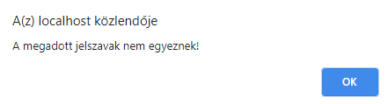Ha a két bekért „jelszómező”-be nem ugyanazt írjuk

Ha a jelszó 8 karakternél kevesebb, nincs benne szám vagy nincs benne kicsi és nagy karakter is

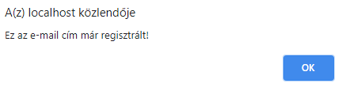Ha az adatbázisban már létezik ugyanaz az email cím

Ha az adatbázisban már létezik ugyanaz a felhasználónév

**Bejelentkezés oldal**

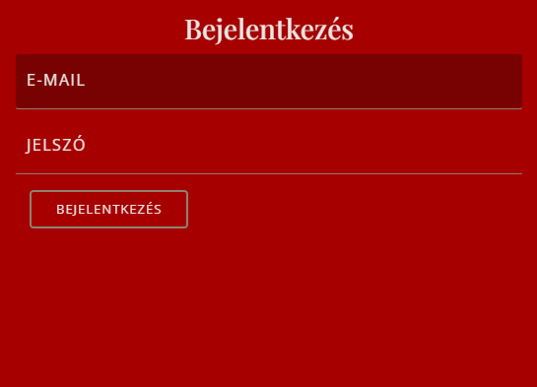  
Bejelentkezés szükséges, hogy az oldal funkciói a saját adatokkal tudjon dolgozni.  
A bejelentkezés különböző figyelmeztetéseket dob fel ha hibásan adod meg az adatokat:

Ha nem írsz be minden adatot

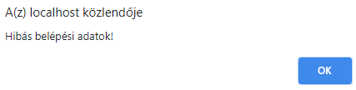Ha az email vagy a jelszó nem egyezik az adatbázisban lévővel

**Statisztika oldal**

A top 10 felhasználó kilistázása és a saját legjobb eredmény és helyezés

**Profil módosítás**

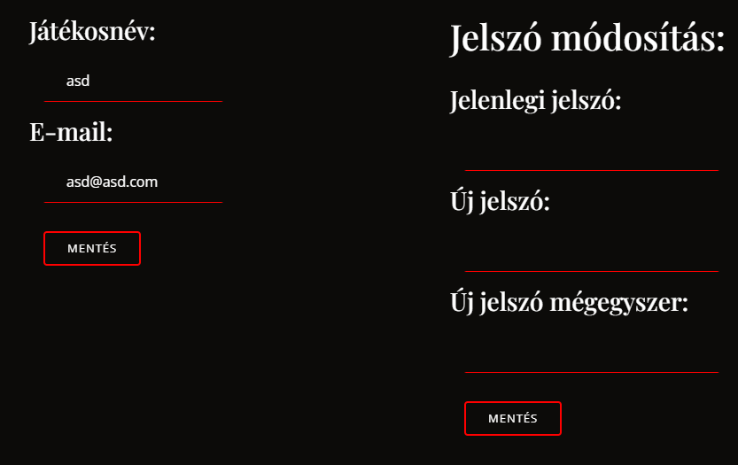

A felhasználó megváltoztathatja a saját jelszavát

A játékos nevét vagy az email címét változtatja arra amire át van írva

**Admin: Felhasználók**

Kitörli az adott felhasználót az adatbázisból

A profilmódosítás oldalhoz hasonlóan az admin változhatja a felhasználók adatait

**Játék**

A játék fájljai és az indító fájl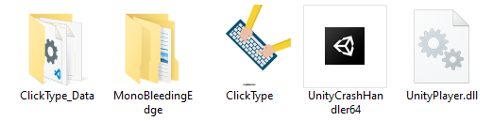

* **Unity által generált fájlok**
* **A játék indítója**

**Bejelentkezési** **felület**

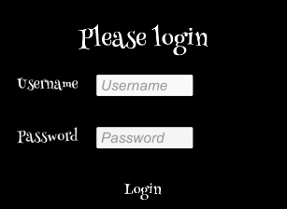

Belépés nélkül nem léphetsz tovább a tényleges játékba, regisztrálni a weboldalon keresztül lehetséges.

**A lehetséges hibaüzenetek:**

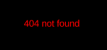



**Főmenü**

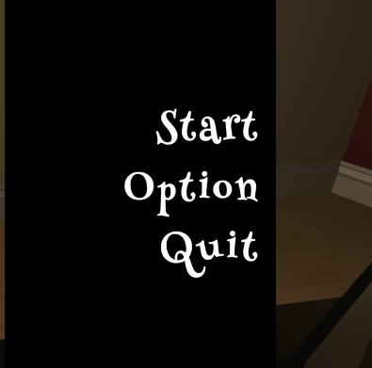

A start gomb hatására elindul a játék.

A quit gombbal kiléphetünk a játékból.

Az option gomb pedig az alábbi menüt hozza elő.

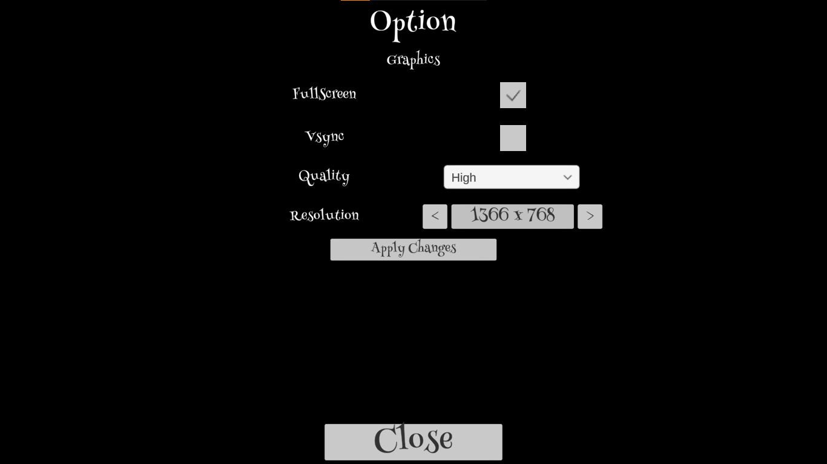

A fullscreen checkbox-al válthatunk teljes képernyős és ablakos nézet között.

A Vsync funkcióval beszabályozhatjuk a játékot hogy csak annyi képkocka/mp-el rendereljen amennyi a monitor képfrissítési aránya.

A quality funkcióval kiválaszthatjuk a játék grafikájának minőségét very low-tól ultra high-ig.

A resolutionnal pedig kiválaszthatjuk a monitorunknak megfelelő felbontást.

A játék kezelőfelülete

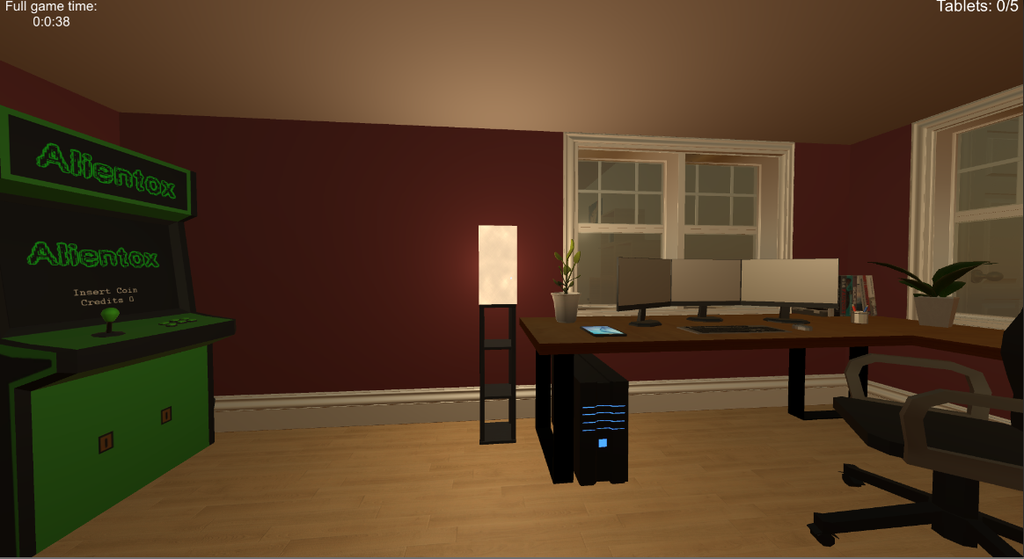

A teljes játék időmérő órája

A játék „célkeresztje”

A teljesített tabletek száma

Tablet nézetek

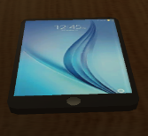

Igy néznek ki a kattintható tabletek. Ezekre kattintva előjön a tabletfelület,

amelyek így néznek ki

A tutoriál szint

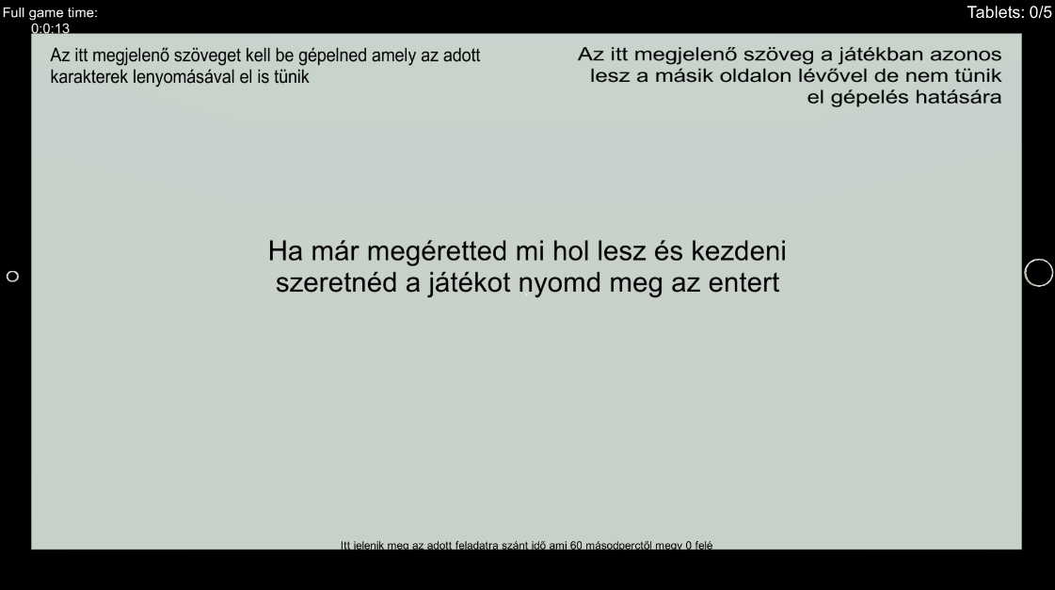

És az éles játék képe

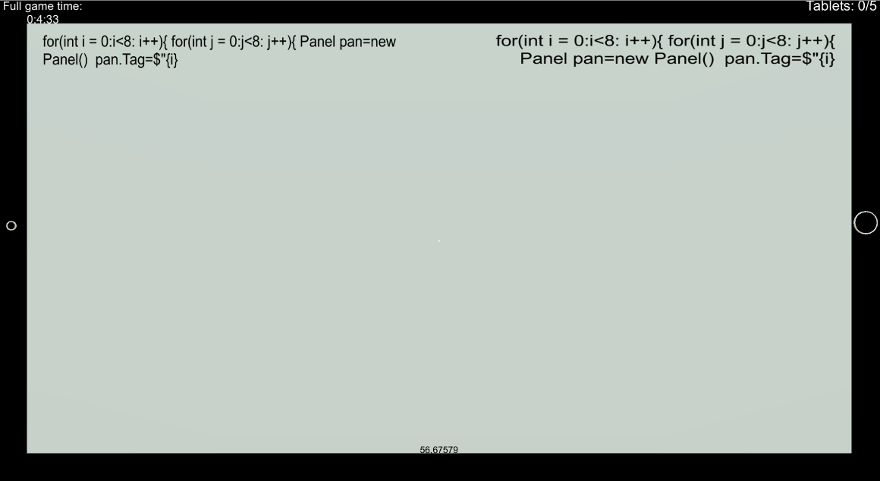

A kettő felület felépítése azonos és a tutoriál pálya alapján értelmezhető.

Az éles játékban az alábbi, középen megjelenő üzenetbe futhatunk bele.

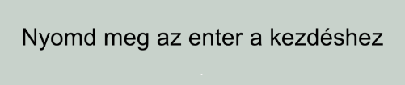

A tablet kezdő szövege

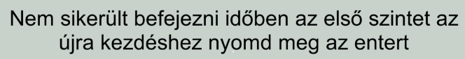

Ha nem sikerül befejeznünk a szintet az alábbi üzenet fogad mindkettő pályán

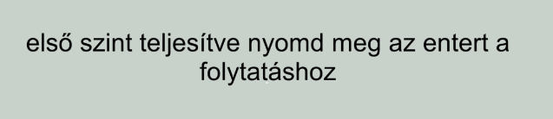

Az első illetve a második szint teljesítése utáni üzenetek

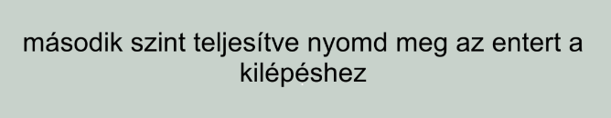

Játék befejezése

A játék befejezésekor az alábbi kép fogad (persze mindenkinek más időt mutat)

